Bemutatkozott az ÓE kockázati tőketársága
Hazai és régiós szinten is egyedülálló kezdeményezést indított útjára az Óbudai Egyetem: az Óbuda Uni Venture Capital (OUVC) Zrt. megalapításával komoly lépést tettünk annak érdekében, hogy a megszülető ötletek, elképzelések minél rövidebb úton válhassanak a társadalom számára hasznos termékké vagy szolgáltatássá – hangsúlyozta Prof. Dr. Kovács Levente az ÓUVC nyitóeseményén október 24-én. Az egyetem rektora Hild Imre ügyvezetővel együtt bemutatta a munkatársakat és ismertette, hogy milyen módon kívánják és tudják támogatni a befektetésekkel, illetve egyéb szolgáltatásokkal az induló vállalkozásokat.
Az Óbuda Uni Venture Capital Zrt. a Rudolf Kálmán Óbudai Egyetemért alapítványának, az Óbudai Egyetemnek és a Széchenyi Tőkealapnak köszönhetően jött létre, mint az első jelentős méretű magyar egyetemi kockázatitőkealap-társaság és venture studio – ismertette Prof. Dr. Kovács Levente.
Páratlan, hogy egy 7 karral és kutatóközponttal rendelkező műszaki egyetem nyisson az ökoszisztéma felé, és támogassa az egyetemi kutatásfejlesztést és – partnerségben a Széchenyi Alapok Zrt-vel – finanszirozza és gondozza egy-egy egyetemi innováció piacosítását.
Az OE elkötelezett az innovációfejlesztés mellett, amit az Egyetemi Kutató és Innovációs Központtal (EKIK) kezdtünk el, most folytatjuk az OUVC-vel és az Magyarország első Innováció és Menedzsment Doktori Iskolájának megalapításával.
A kockázati tőketársaság10 milliárd forintos tőkével indul, és öt év alatt legalább 60 cégbe terveznek befektetni; a ticket sizeok, azaz a befektetési összegek 20 és 300 millió forint között mozognak majd – hívta fel a figyelmet Hild Imre.
A befektetés területei elsősorban a mesterséges intelligenciát, a deep tech-et, a zöld energiát és a robotikát érintik. A startupoknak nemcsak pénzt, hanem üzletfejlesztési és egyéb szolgáltatásokat is nyújtanak. Az egyetemi közösséget is bevonják a vállalkozások építésének és fejlesztésének folyamatába, és a fő céljuk a sikeres Venture Studio modell megvalósítása.
Hild Imre a munkatársakat bemutatva arról is szólt, hogy csapat sok tapasztalt szakértőből áll, akik mind a hazai, mind a nemzetközi piacon jártasak. Az egyik legnagyobb startup-rendezvényszervező márkától, a Wolves Summittól Londonból igazol át Gulyás Gergő, a műveleti és stratégiai partnerségek vezetője, míg Szántó Károly, a Venture Studio igazgatója, Khader Attila pénzügyi vezető és Vert Máté üzleti elemző hazai és nemzetközi kockázatitőke-tapasztalatukkal járulnak hozzá az új befektetőcég sikeréhez.
A bemutatkozó eseményen részt vett Bódis László, a Kulturális és Innovációs Minisztérium innovációért felelős helyettes államtitkára, Deme Géza, a Széchenyi Alapok elnök-vezérigazgatója, Eszter Elemér, a Magyar Kockázati Tőke Szövetség elnöke, Zsembery Levente, az XVentures elnök-vezérigazgatója és Csillag Péter, a Magyar Angyalszövetség elnöke.
A bemutatkozó eseményen elhangzott: a befektetőknek és a startupoknak is szükségük van az egyszerű, gyors és átlátható folyamatra. A lényeg, hogy mindkét fél gyorsan eljusson a lényeghez, megállapodjon és tovább lépjen amilyen gyorsan csak lehet. A műszaki validáció, amely egy nagyon fontos része a fejlesztési folyamatnak. amiben fontos szerepet kap az Óbudai Egyetem és a hét kara, melyek szakértői támogatást biztosítanak. A fő cél az, hogy támogassák a magyar startupokat és segítsenek nekik sikeresebbé válni, nemcsak a hazai, hanem a nemzetközi piacon is.
Sajtókapcsolat:
- +36 1 666 5797
- sajto@uni-obuda.hu
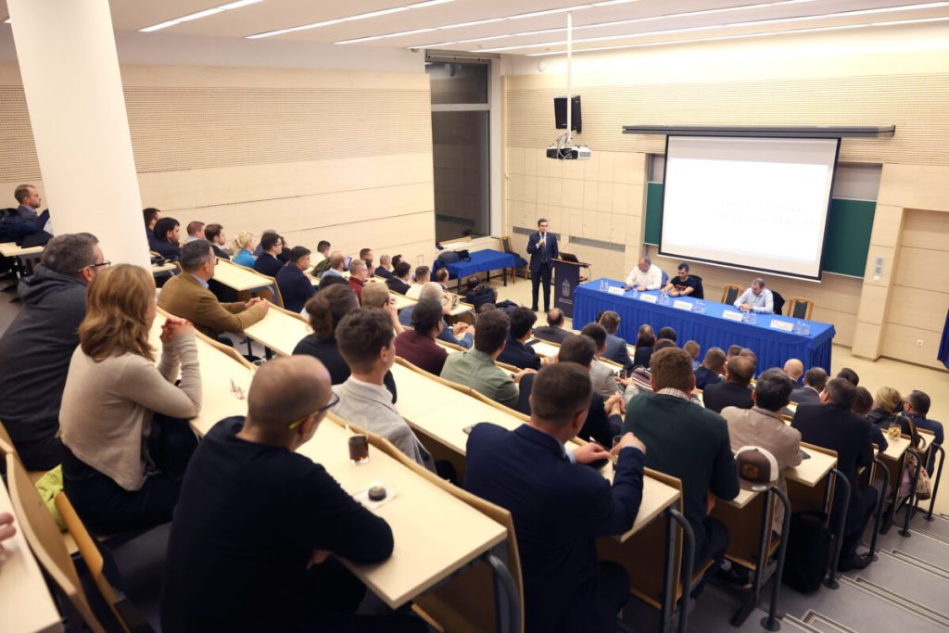 | © Óbudai Egyetem
Eredeti tartalom: Óbudai Egyetem
Továbbította: Helló Sajtó! Üzleti Sajtószolgálat
Ez a sajtóközlemény a következő linken érhető el:

